ОСНОВНА ШКОЛА ,,НИКОЛА ТЕСЛА“
ВЕЛИКА РЕКА

ПЛАН ПРИМЕНЕ ПРЕВЕНТИВНИХ МЕРА ОД УТИЦАЈА НА БЕЗБЕДНОСТ И ЗДРАВЉЕ ЗАПОСЛЕНИХ И КОРИСНИКА УСЛУГА КОЈЕ СЕ ОДНОСЕ НА СПРЕЧАВАЊЕ ШИРЕЊА ЗАРАЗНЕ БОЛЕСТИ ЦОВИД-19 ИЗАЗВАНЕ ВИРУСОМ
САРС-Цо В-2

На основу Правилника о превентивним мерама (,,Службени гласник РС“, бр. 94/2020 Послодавац у ОШ ,,НИКОЛА ТЕСЛА“ доноси дана 09.07.2020. године:
Члан 1.

Укратко о вирусу

Корона вируси (ЦоВ) су велика породица вируса који изазивају болести у распону од благе прехладе до тежих респираторних болести, попут познатог блискоисточног респираторног синдрома (МЕРС-ЦоВ) и тешког акутног респираторног синдрома (САРС-ЦоВ). Поред ових познатих корона вируса, тренутно се појавио нови корона вирус (2019-нЦоВ) који је добио назив ЦОВИД-19. То је сој који раније није идентификован код људи.

Знаци, симптоми инфекције корона вирусом

Респираторни симптоми попут:
− главобоље, цурења из носа,
− високе температуре преко (380Ц), грознице,
− јаког кашља, упаљеног грла и
− отежаног дисања.

У тежим случајевима инфекције, може доћи до:
− упале плућа,
− јаког акутног респираторног синдрома.

А у појединим случајевима долази до:
− отказивања бубрега и
− смрти.

Како се шири ЦОРОНА ВИРУС?

Када неко ко има ЦОРОНА ВИРУС кашље или издише, ослобађа капљице заражене течности. Вец́ина ових капљица пада на оближње површине и предмете - попут столова или телефона. Људи би могли добити ЦОРОНА ВИРУС додиривањем загађених површина или предмета - а затим додиривањем очију, носа или уста. Ако стоје на удаљености од једног метра од особе са ЦОРОНА ВИРУСОМ, могу је добити удисањем капљица које оболели искија или искашље. Другим речима, ЦОРОНА ВИРУС се шири на сличан начин као и грип. Вец́ина особа заражених ЦОРОНА ВИРУСОМ има благе симптоме и опоравља се.

Које су разлике између корона вируса и грипа?

Корона вируси и инфекције грипа имају сличне симптоме који отежавају дијагнозу. Главни симптоми корона вирусне инфекције су грозница и кашаљ. Грип често прате и други додатни симптоми попут болова у мишићима и грлу.

Члан 2.
Мере заштите
Ако имате температуру, кашаљ и отежано дисање, потражите лекарску помоћ са првим симптомима болести како бисте смањили ризик од развоја тежих облика инфекције и сетите се да кажете свом лекару ако сте недавно путовали у вирусом угрожена подручја.
Узимање лекова на своју руку попут антибиотика није ефикасно против ЦОРОНА ВИРУСА и може чак бити штетно.

Члан 3.

Упутство за понашање у вези цорона вируса

• Не паничите! Будите разумни, свесни, опрезни и организовани, свако у свом окружењу (породица, посао, школа...). Детаљно испланирајте како ћете да се понашате ако се појаве први симптоми.
• Важно је да се онај који допутује из иностранства сам пријави где је све и колико боравио.
• Општа лична хигијена.
• Храните се здраво. Једите воће и поврће и све оно што ће да вам подигне имунитет и ублажи клиничку слику. Намирнице добро оперите и довољно термички обрадите.
• Користите лепе дане, шетајте поред језера, у парковима и где нема загађења.
• Избегавајте боравак у групама.
• Ако већ дође до заразе, лечење се спроводи у изолацији. Таква особа није у стању да ради и не треба ни због других да одлази на радно место

Члан 4.
Обавезе послодовца и запослених

У циљу заштите здравља запослених од ширења заразе вирусом, потребно је поступати према препорукама Владе Републике Србије, Министарства здравља, других надлежних служби и министарстава, као и општим превентивним мерама услед ванредног стања изазваног вирусом САРС – ЦоВ – 2:

Организација рада:
− Информисати запослене о примени превентивних мера у циљу заштите здравља запослених на раду.
− Запослени који могу бити изложени већем ризику (као што су: особе преко 65 година старости, особе које имају нарушено здравствено стање - дијабетес, болести срца и плућа, малигне болести) треба да остану код куће.
− Уколико процес рада дозвољава: запосленима организујте рад од куће, поделите запослене у више смена са мањим бројем људи; особе критичне групе ослободити од радних обавеза; организујте рад на такав начин да се избегне контакт са лицима за које се сумња да су заражена.
− Уколико је то могуће пословна путовања заменити другим видом комуникације као што су телефон, имејл, видео позиви и слични видови комуникације.
− Уколико није могуће одложити пословна путовања саветујте запослене и извођаче да консултују националне савете о путовањима пре одласка на пословна путовања. Проверите

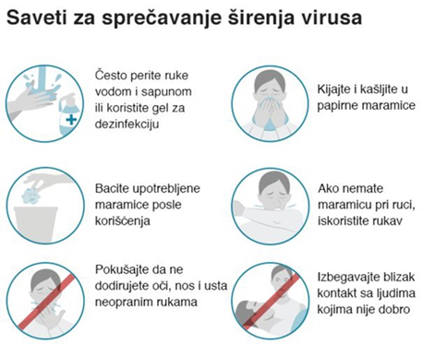
Најбољи начин је да се исправно перу руке.

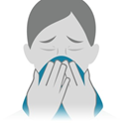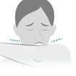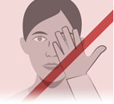

Корак 1: Поквасите руке (шаке) текућом водом. Корак 4: Темељно исперите текућом водом.
Корак 2: Употребите довољно сапуна да се прекрију мокре шаке. Корак 5: Осушите руке чистим убрусом/марамицом или пешкиром за једнократну употребу.
Корак 3: Истрљајте све површине шака – укључујући делове на позадини, између прстију и испод ноктију – чинећи то најмање 20 секунди.

Шта да радите ако посумњате на нову ЦОРОНА ВИРУСНУ инфекцију?

да ли имате најновије информације о областима у којима се шири ЦОРОНА ВИРУС. Послодавац и запослени требало би да проуче најновије смернице и препоруке за сваку дестинацију. Требало би да саветујете запослене да пре пута обаве здравствени преглед, како би се утврдило да ли има симптома акутне болести дисајних путева. Уколико има, важно је остати код куће. Обезбедите да сви запослени који путују на локације које пријављују ЦОРОНА ВИРУС добију информације од квалификованог стручњака (здравствене службе, пружаоца здравствене заштите или локалног јавног здравственог партнера). Избегавајте слање запослених који могу бити изложени вец́ем ризику од озбиљних болести (старијих запослених и особа са медицинским стањима попут дијабетеса, болести срца и плуц́а) у подручја где се шири ЦОРОНА ВИРУС. Запосленима који путују треба издати мале боце (испод 100 мл) гелова за дезинфекцију на бази алкохола. То може олакшати редовно прање руку. Охрабрите запослене да редовно перу руке и држе се најмање један метар од људи који кашљу или кијају. Онај ко се разболи на путу, о томе одмах треба да обавести свог руководиоца. Запослени који су се вратили са подручја где се шири ЦОРОНА ВИРУС, требало би да надгледају симптоме 14 дана и проверавају температуру два пута дневно. Ако развију благи кашаљ или ниску температуру (тј. температуру од 37,30Ц или више), требало би да остану код куц́е и да се ставе у изолацију.
− Одложити све прославе, окупљања, дружења.
− Ограничава се окупљање на отвореном и у затвореном простору. Окупљања су у оба случаја ограничена тако да дистанца између лица мора бити најмање два метра, као и да на површини од четири квадратна метра не може бити више од једног лица. Власници су у обавези да испред објекта назначе укупан број лица која могу боравити истовремено унутар тог објекта. Из примене ове одлуке изузета су лица која због радне обавезе и специфичног начина организације рада објективно не могу применити ову меру.
− Четрнаест дана рада од куће за све запослене по повратку са годишњег одмора из земаља и са подручја у којима је регистрован Корона вирус, пре повратка на посао обавезно достављање потврде о здравственом стању.

Хигијена радног простора:

− Одржавање површина чистим: Очистите и дезинфицирајте површине које се често додирују, укључују кваке, телефоне, тастатуре за рачунаре, даљинске управљаче и друге површине (у купатилима, кухињама и сл.). За ту намену користите средства за дезинфекцију у виду алкохолног раствора или друга средства за дезинфекцију површина.
− Проветравање просторија: Свакодневно проветравање радних и помоћних просторија на свака 2 сата.
− На видна места истаћи писана упутства о правилном одржавању хигијене и поставити дозере за дезинфекцију на улазним вратима.

Лична хигијена:

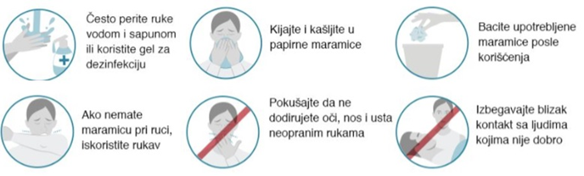

− Обезбедити несметан приступ просторијама које имају на располагању средства за прање и дезинфекцију руку. У радним просторијама у којим нема текуће воде (градилишта, помоћни објекти и сл.) обезбедити довољне количине чисте воде. Обезбедити довољне количине дезинфикационих средстава.
− Прање руку: Темељно прање руку сапуном и водом. Руке перите сапуном и водом у трајању од најмање 20 секунди. Добро опрати и неприступачне делове као што су зглобови, превоји, нокти и заноктице.
− Дезинфекција руку: Употреба средства за дезинфекцију руку на бази алкохол, су добар избор и могу помоћи у смањењу ширења инфекције.
− Покривање уста и носа: Кад кашаљете или кијате покријете уста и нос папирном марамицом. Ако вам руке нису слободне или немате папирну марамицу, кашљите или кијајте у превој лакта руке, никако на голе шаке руку.
− Употребљену папирну марамицу одмах баците у корпу за отпадке и вршите редовно пражењење отпада
− Не додирујте лице: Избегавајте да дирате очи, нос и уста прљавим рукама, што може помоћи вирусу да доспе у ваше тело. Будући да просечан појединац додирује лице у просеку 15 пута на сат, будите опрезни!
− Коришећење адекватних заштитних материјала и средстава (рукавице, маске за лице, дезинфекциона средства и др.)
− Упутство за правилно постављање маске: Маску треба поставити чврсто, прекривајући уста, нос и браду. Метални руб на врху треба да се фиксира што је више могуће на носу без ометања дисања. Маска се мора скинути без додиривања предње стране. Чим се уклони, хигијену руку треба обавити помоћу топле воде и сапуна.
− Не размењивати храну, чаше за конзумирање течности и личне предмете.

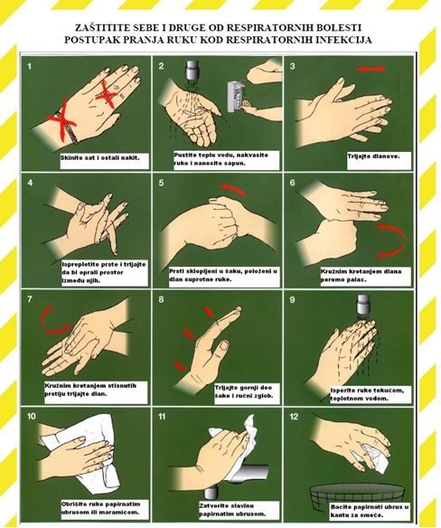

Препознавање болести:
− Запослени који су дошли из регија погођеним вирусом ко што су: Кина, Италија, Шпанија, Француска и сл. обавезни су да се јаве надлежним службама, како би добили адекватна упутства о понашању и прописаној самоизолацији у трајању од 14 односно 28 дана у зависности од регије из које долазе.
− Симптоми који могу показати да је особа оболела од ЦОВИД-19 су:
• Висока температура (преко 38оЦ);
• Тешка респираторна инфекција са сувим кашљем и отежаним дисањем;
• Почетна пнеумонија.
Особа која је под сумњом да је заражена корона вирусном инфекцијом треба да остане код куће или иде одмах кући и да се:
− Јави у епидемиолошки центар или центар за тријажу Дома здравља у Лозници телефон: 015/892540 и 062/8066540 или на специјалан број Министарства здраваља за питања у вези са коронавирусом: 064/8945235;
− Изолује се од других људи;
− Одмах стави маску за лице.

Члан 5.
Послодавац је дужан да упозна све запослене са овим Планом. План поставити у свим просторијама објеката послодавца. У прилогу Плана налази се списак запослених који су упознати са Планом. Запослени се потписивањем списка обавезује да ће примењивати све превентивне мере предвиђене планом.

Члан 6.
Поред овога потребно је доследно спроводити препоруке Владе Републике Србије и Министарства здравља. Више информација о вирусу Корона пратите на сајту Министарства здравља, где можете наћи актуелне и најважније информације и мерама предострожности које можете предузети. Ове информације се свакодневно ажурирају. Информације можете наћи на сајту министарства здравља: https://www.zdravlje.gov.rs/sekcija/345852/covid-19.php или специјализовано отвореном сајту од стране министарства здравља за ову намену: https://covid19.rs/.
У циљу омогућавања брже и ефикасније комуникације грађана са надлежним епидемиолошким службама, Министарство здравља увело је бројеве телефона за све информације о ЦОВИД-19, централни број телефона или према територији којој припада. Списак телефона можете преузети овде: http://www.batut.org.rs/index.php?category_id=207

Члан 7.
Примена мера из овог Плана је обавезна док траје ванредно стање проглашено у Републици Србији, односно док траје опасност од ширења заразне болести ЦОВИД-19 изазване вирусом САРС-ЦоВ-2.

Члан 8.
Непридржавање мера и обавеза прописаних овим Планом сматраће се кршењем радне обавезе.

Члан 9.

Овај План ступа на снагу даном потписивања
Послодавац

Дивна Трифуновић

